**Готовимся к празднованию Дня России**

Дети старшего дошкольного возраста детского сада №1 г. Белинского приняли активное участие в подготовке Государственного праздника «День России».

В течение недели они рисовали на тему «Наша Родина», делали аппликации к празднику, украшали окна учреждения.

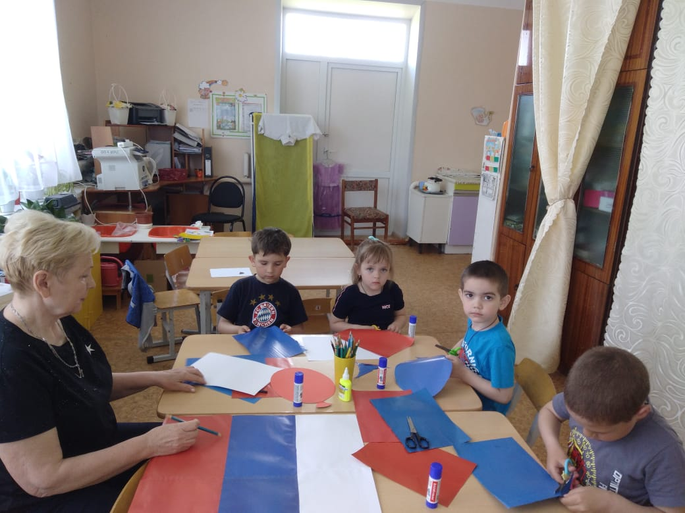

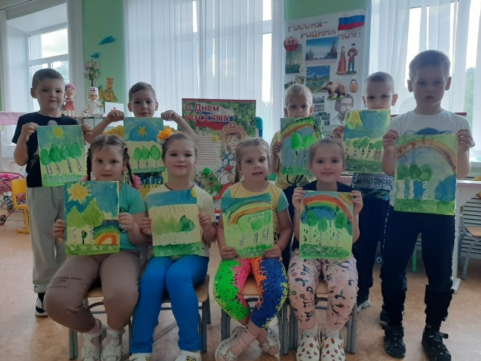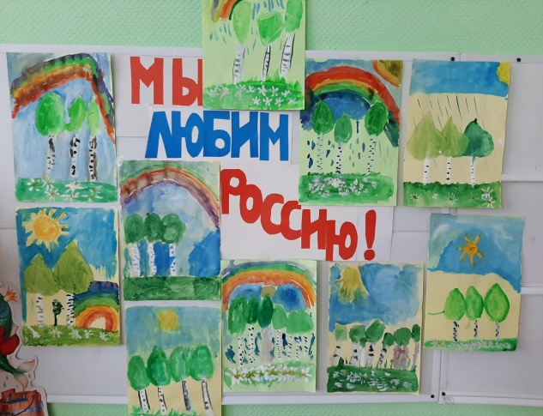

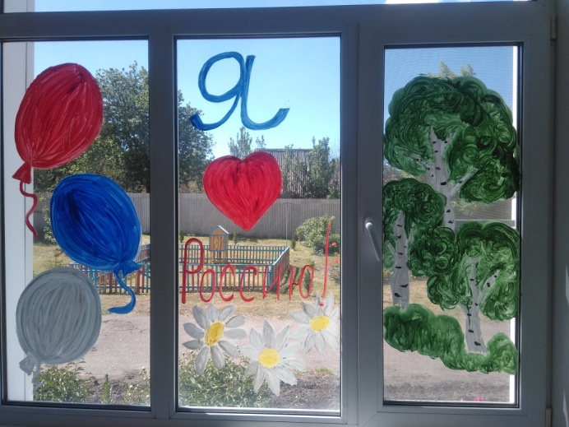

Воспитанники подготовительной и разновозрастной групп подготовили развлечение на тему: «Россия - Родина моя». Дети старших и подготовительных групп закрепляли знания о российской символике, рассказывали стихи о красоте родного края, торжественно слушали Гимн России. Песни о Родине сменили хороводы, народные пляски и игры. Дети исполняли песни не только хором , но и с солистами. Закончился праздник совместным исполнением композиции "Мы дети твои Россия". В качестве зрителей на праздник были приглашены дети младшего возраста. Все остались довольны праздником

